教学目标：1．能运用勾股定理及直角三角形的判定条件解决实际问题；
2．构造直角三角形及正确解出此类方程；
3．运用勾股定理解释生活中的实际问题．
教学重点：能运用勾股定理及直角三角形的判定条件解决实际问题．
教学难点：在运用勾股定理解决实际问题的过程中，感受数学的“转化”思想（把解斜三角形问题转化为解直角三角形的问题），进一步发展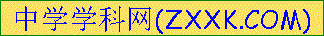有条理思考和有条理表达的能力，体会数学的应用价值．要善于运用直角三角形三边关系，关键是根据实际情形准确构造出直角三角形．

教学过程：
一．创设情境 提出问题
同学们，前一阶段我们学习了勾股定理，勾股定理在数学研究中具有极其重要的地位，数学大师华罗庚曾经说过：把勾股定理送到外星球，与外星人进行数学交流！咱们今天就来继续体验勾股定理在数学中的应用．
投影：把勾股定理送到外星球，与外星人进行数学交流！——华罗庚
二．新课
1.复习勾股定理和勾股定理逆定理
2．例题精讲
例1今有竹高一丈，末折抵地，去根三尺，问折者高几何？
意思是：有一根竹子原高1丈（1丈＝10尺），中部有一处折断，竹梢触地面处离竹根3尺，试问折断处离地面多高？
解：如图，我们用线段OA和线段AB来表示竹子，其中线段AB表示竹子折断部分，用线段OB来表示竹梢触地处离竹根的距离．
设OA＝x，则AB＝10－x，
∵∠AOB＝90°，
A
O
B
X
(10－X)
3
∴OA²＋OB²＝AB²，
∴x²＋3²＝（10－x）²，
∴OA＝x＝（尺），
答：竹子折断处离地面有尺．
例2“引葭赴岸”是《九章算术》中另一道题“今有池方一丈，葭生其中央，出水一尺，引葭赴岸，适与岸齐．问水深、葭长各几何？”题意是：有一个边长为10尺的正方形池塘，在水池正中央有一根新生的芦苇，它高出水面1尺，如果把这根芦苇沿与水池边垂直的方向拉向岸边，它的顶端恰好到达岸边．请问这个水池的深度和这根芦苇的长度各是多少？
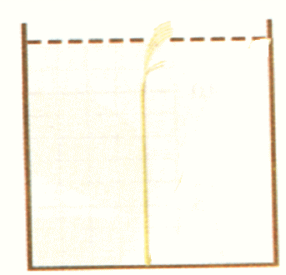

解：如图BC为芦苇长， AB为水深，AC为池中心点距岸边的距离．设AB＝x尺，则BC＝（x＋1）尺，
根据勾股定理得：x²＋5²＝（x＋1）²，
解得：x＝12，所以芦苇长为12＋1＝13（尺），
答：水深为12尺，芦苇长为13尺．
例3 如图，等边三角形ABC的边长是6，求△ABC的面积．
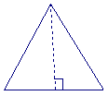
A
C
B
D
解：作AD⊥BC，
∵△ABC是等边三角形，
∴BD＝BC＝×6＝3，
在Rt△ABC中，
AD＝＝＝≈5.196，
S_{△ABC}＝BC·AD≈×6×5.196＝15.58≈15.6．
例4：如图8，在△ABC中，AB＝26，BC＝20，BC边上的中线AD＝24，求AC．
D
A
C
B
（图8）
解：∵AD是BC边上的中线，
∴BD＝CD＝BC＝×20＝10．
∵AD²＋BD²＝576＋100＝676，
AB ²＝26²＝676，
∴AD²＋BD²＝AB²，
∴∠ADB＝90°，AD垂直平分BC．
∴AC＝AB＝26．
3、课堂练习 巩固新知
1．如图，在△ABC中，AB＝AC＝17，BC＝16，求△ABC的面积
2．如图，在△ABC中，AD⊥BC，AB＝15，AD＝12，AC＝13，求△ABC的周长和面积．
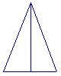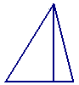
A
C
B
D
）7
A
C
B
D
4．小结．
5．课后练习
1．等腰三角形ABC的面积为12 cm²，底上的高AD＝3 cm，则它的周长为_______ cm．
2．一个长方形的长为40 cm，对角线长为41 cm，则这长方形的周长为_______．
3．轮船在大海中航行，它从点A出发，向正北方向航行20 km，遇到冰山后，又折向正东方向航行15 km，则此时轮船距点A的距离为_______km．
4．已知两线段分别为5 cm，12 cm，则当第三条线段长为_______时，这三条线段可以构成直角三角形．
5．如图，一棵树CD，在其10m高的点B处有两只猴子，它们都要到A处池塘边喝水，其中一只猴子沿树爬下走到离树20m处的池塘A处，另一只猴子爬到树顶D后直线跃向池塘的A处．如果两只猴子所经过的路程相等，试问这棵树有多高？
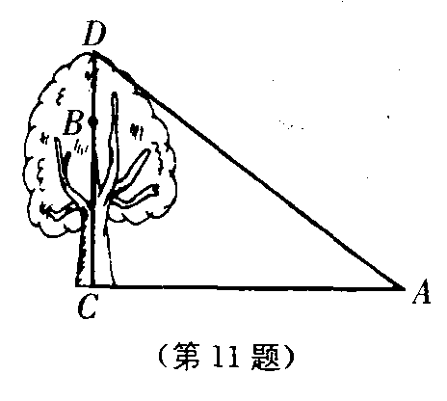
6．如图，E为正方形ABCD的边AB上的一点，AE＝3，BE＝1，P为AC上的动点，
则PB+PE的最小值为_______．
